在使用本系统之前，我们需要先做一些简单的配置：

- 数据库层

①建立数据库：
在navicat（或者其他DBMS都行）中执行如下语句建立数据库：

Create database dblessondesign

结果如下图所示：

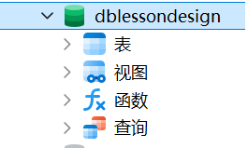

②点击上方的“新建查询”，并将附件中的sql语句粘贴进去并执行，结果如下图所示：

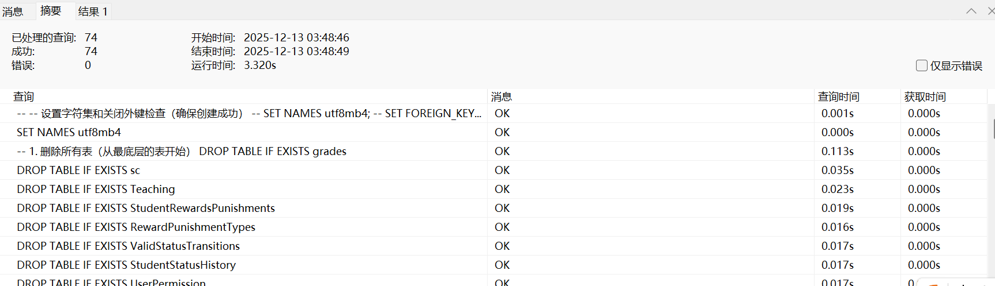

请确保已经成功安装了mysql，因为这是mysql的语句，sql server不能解释成功。

- 应用层

③基础配置：请确保Java版本14+以及网络良好。

④将压缩包解压后，运行主程序。初次运行，会弹出以下窗口：

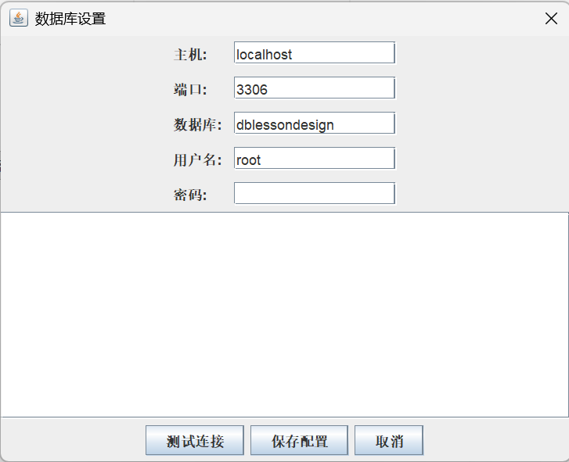

按照自己的信息如实填写就可以了。如果不知道的话，可以在下图所示位置查看：

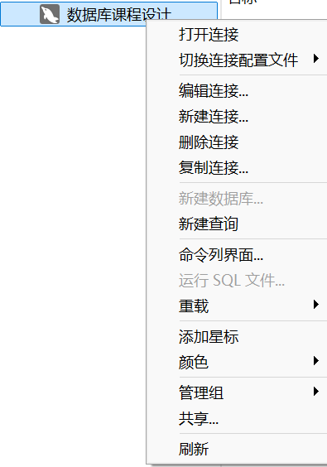 在关闭连接后右键连接，点击“编辑连接”
结果如图所示：

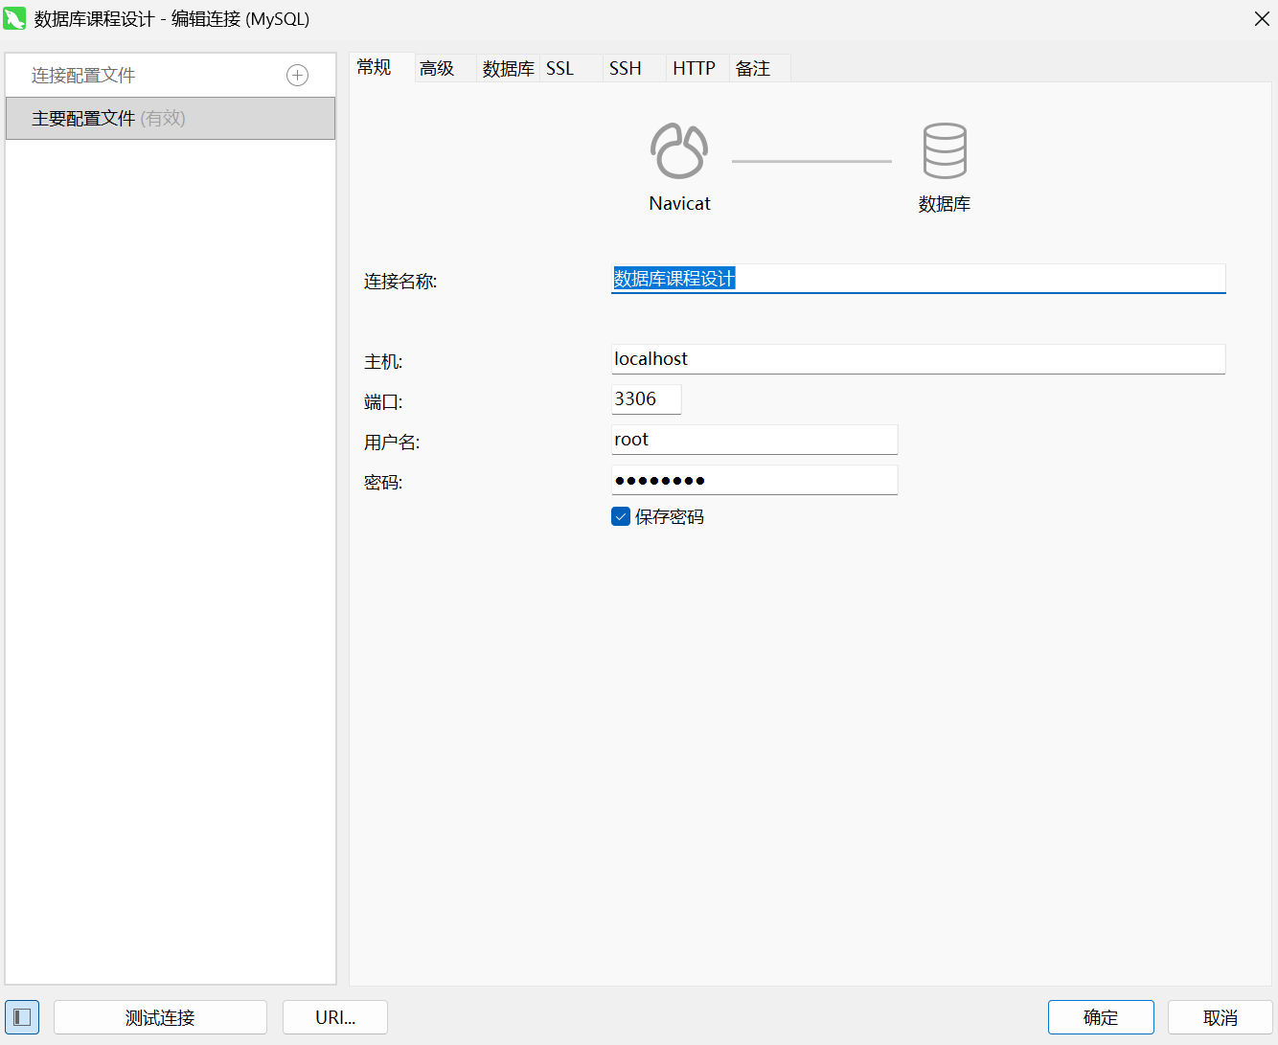

（密码自己要记得，不然ee也没招了>_<）

⑤输入完成后，点击“测试连接”，应该有如下结果：

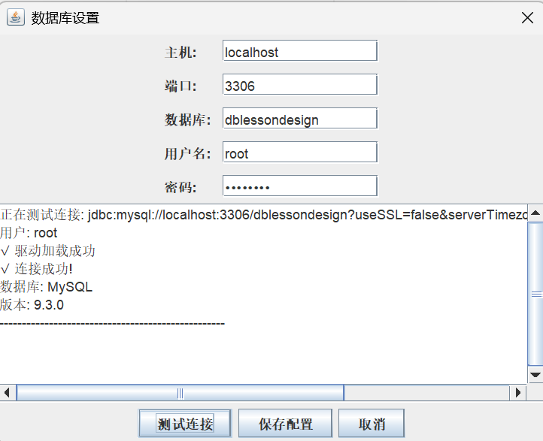
⑥点击“保存配置”，下次运行就不用再次设置了：

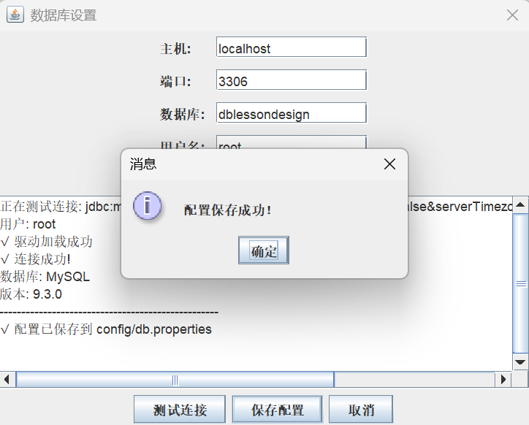

⑦点击“确定”，进入系统：

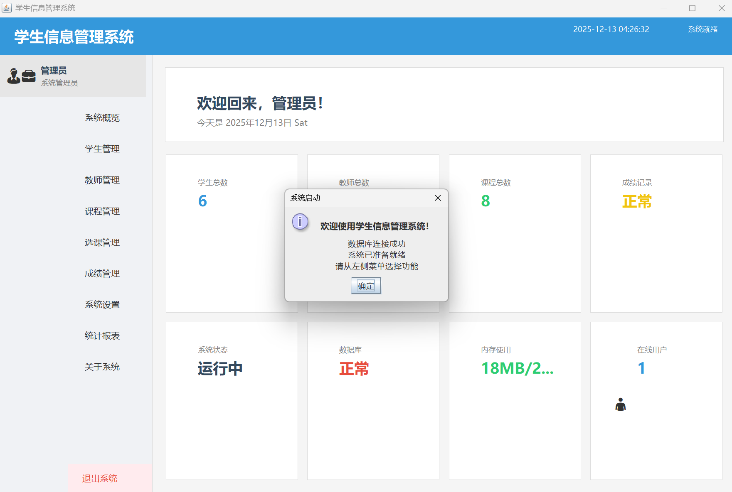
⑧接下来，就要交给我们的测试小姐姐啦ヾ(￣▽￣)Bye~

通过在navicat查看数据库是否符合系统的操作改变来测试功能即可。

稍微注意一下的是：
- 系统右上角写明了此时系统的状态。
- 如果在测试过程中遇到任何问题，
包括功能错误和文本错误等一切觉得不正常的问题，
请及时截屏并发送给ee，谢谢！
- 另外，本系统还隐藏着一个很大的彩蛋！快试试看能不能发现吧(o゜▽゜)o☆
- 预祝测试顺利啵~

Yours,
Omoria

